出國報告（出國類別：考察）

2013成大醫院緬甸醫療服務計畫報告

服務機關：國立成功大學醫學院附設醫院
姓名職稱：紀志賢教授兼急診部主任、許以霖醫師、
吳柏廷醫師、陳品如護理師
派赴國家：緬甸
出國期間：102/9/23~102/9/27
報告日期：102/12/23

摘要
2008年5月2日納吉斯熱帶性氣旋襲擊緬甸造成百萬人的傷亡，成大醫院5月在臺灣IHA和靈鷲山佛教團體的安排下，前往緬甸次重災區kangyangon救災。之後，成大醫院在靈鷲山佛教團體安排及向緬甸政府事先申請下，同年7月再度前往重災區Bogale救災。兩次災難期間的緊急醫療救援經驗下，成大醫院深感緬甸災後醫療之受損嚴重且急需支援，所以再度與靈鷲山佛教團體合作，規劃災後醫療重建計畫。
成大醫院自2008年協助緬甸納吉斯風災後，持續每年前往緬甸與靈鳩山佛教團體進行法會醫療援助及從事無醫村的基礎護理人員培養教育計畫，並與當地志工醫師團體合作，支援至各地從事改善健康之醫療計畫。但總受限於緬甸政治保守氛圍的影響，過去無法與更高層級合作，以達到系統性更有效地改善緬甸醫療照護水準。此次因為緬甸政府的開放，及當地長期合作夥伴的協助，成大醫院能與緬甸醫學會合作，共同發展醫療合作計畫。

目次
一、目的…………………………………………………………………………………第4頁
二、過程…………………………………………………………………………………第5-6頁
三、心得…………………………………………………………………………………第8頁
四、建議事項……………………………………………………………………………第8-9頁

一、目的
- 提升計畫合作層級
合作層級由臺灣位在當地的靈鷲山佛教團體提升到當地的緬甸醫學會及工會。
- 以當地醫療需求為出發點
緬甸醫學會向我方提出醫療專業需求及協助，經我方專業評估後，前往當地舉辦國際論壇，以開啓雙方交流的第一步。
- 正式開啓臺灣與緬甸合作的管道
以緬甸醫學會為合作對象，正式開始雙方合作。
- 舉辦國際論壇分享雙方經驗
在國際論壇中，台緬雙方分別分享彼此的醫療公衛經驗，藉由分享互相交流學習。
- 瞭解當地醫院資源
透過緬甸醫學會的安排，參觀當地的公私立醫院，以真正瞭解當地醫療資源與需求。
- 提出未來長期醫療合作計畫
經由今年跨出的第一步，開始成大醫院和緬甸醫學會未來的合作計畫。期使有效提供相關資源，彼此交流與學習。

二、過程
此次於2013年9月23日至9月27日由成大醫院急診部紀志賢教授、許以霖醫師、骨科部吳柏廷醫師、護理部陳品如護理師，前往緬甸仰光與緬甸醫學會(MMA，Myanmar Medical Association)。共同舉辦台緬急診醫學護理及外傷醫學論壇。完成的工作如下：
- 因為緬甸缺乏急診醫學及到院前救護的系統，目前緬甸醫學會正開始發展仰光地區到院前救護系統。所以透過2012年曾來成大醫院參加亞洲災難醫學會的仰光第一醫學大學公共衛生教授Prof. Myo Oo(圖一, 二)向成大醫院提出。希望以臺灣發展十餘年的急診醫學及到院前救護的經驗與其分享。所以於102年9月24日於緬甸醫學會會議廳舉辦國際論壇(表一)。參加人員為當地醫師及救護員共計約六十人（圖三）。
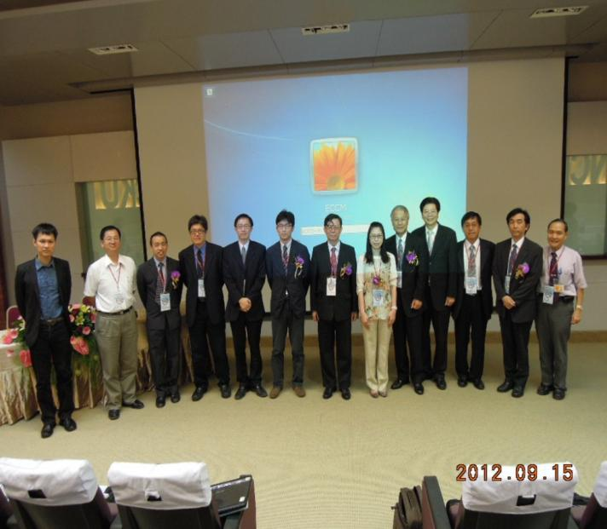
【圖一】2012于成大醫院舉辦之亞洲災難醫學會議
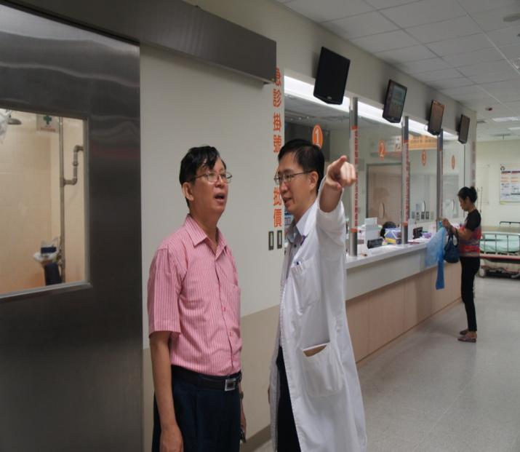
【圖二】Prof. Myo Oo來成大醫院參訪

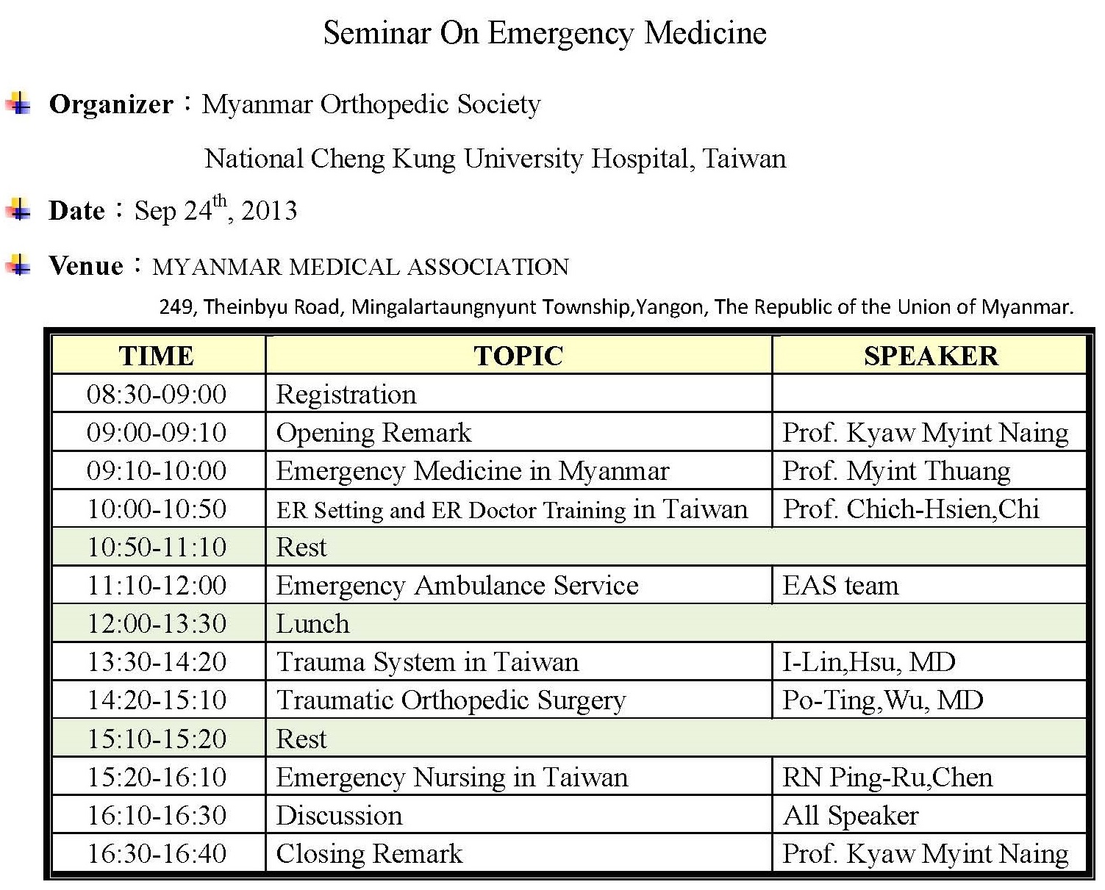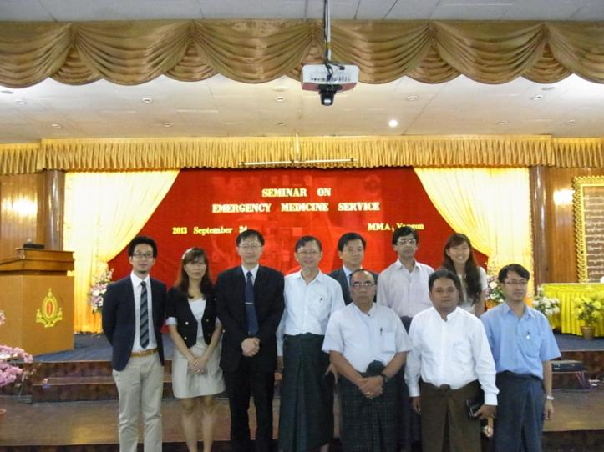
【表一】台緬緊急醫療照護國際論壇 【圖三】台緬緊急醫療照護國際論壇主持人及
講者合照
會議中，緬甸醫學會提出緬甸現在並無到院前救護，緊急傷病患都由家屬自行運送到醫院，常造成就醫不及而死亡的憾事．另外，急診並無專任醫師看診，都由內外科的醫師於本身工作外的時間到急診值班，所以多為較無經驗的年輕醫師．很多偏鄉醫院的急診也形同虛設，沒有設備、沒有專業醫療人員．另外，目前醫學會著重於急診的傷病患醫療教學，以進行ACLS 、ATLS，或自行發展的外傷教育課程，提供醫護人員進修．這些經驗與臺灣過去類似，但是，臺灣自從十餘年前發展急診醫學以來，良好的制度已經可以提供緊急傷病患的醫療處置，甚至包含到院前的照護，這些在此次參與論壇的緬甸醫護人員都覺得非常受用及急於學習臺灣的急診醫學發展．
(二) 拜訪緬甸醫學會理事長敏醫師(Dr. Kyaw Myint Naing)，及秘書長塔爾醫師(Dr.Thar Htet Aung)，奠定未來雙方合作計畫的基礎。
(三) 拜訪帕拉米醫院(PARAMI Hospital) ，該院是緬甸當地最大的私立醫院。成大醫院急診部紀志賢教授並該院發表臺灣急診醫學發展及教育相關演講（圖四,五）。
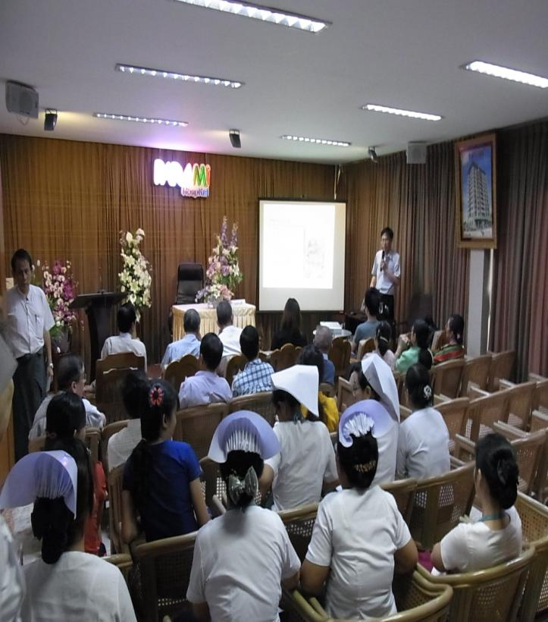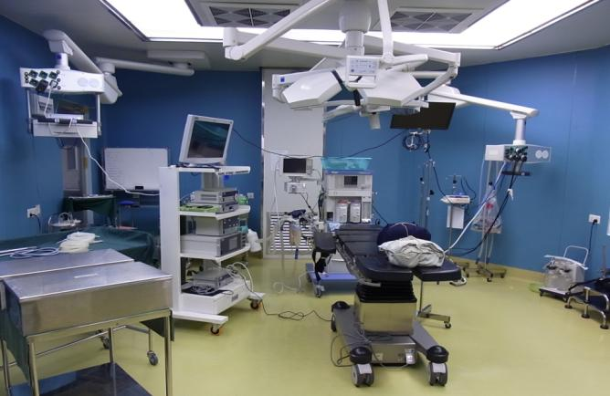
【圖四】紀志賢教授發表演講 【圖五】PARAMI醫院先進的開刀房設備
(四) 參觀仰光第一醫學院附設醫院（General Hospital)，該院是緬甸當地最大公立醫院。藉由此次參訪，瞭解當地醫院醫療水準(圖六,七)。此次，參訪緬甸仰光的公私立醫院後發現，仰光雖然是緬甸醫療資源最豐富的城市，但是，公立醫院的設備老舊、環境髒亂、病患多．而且，因為醫療資源不足，而評價極差．反觀私立醫院設備新穎、環境整潔、但是，因為收費昂貴，所以一般百姓根本無法來私立醫院看診．因此，協助公立醫院發展良好的系統，及醫護人員的訓練，以彌補設備不良及病患眾多的問題．實是我們可以努力的方向．
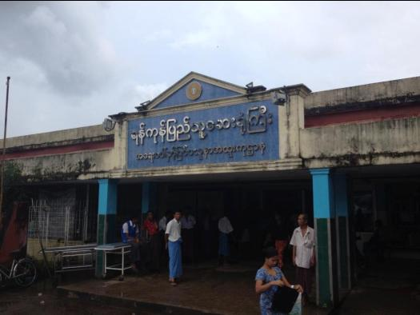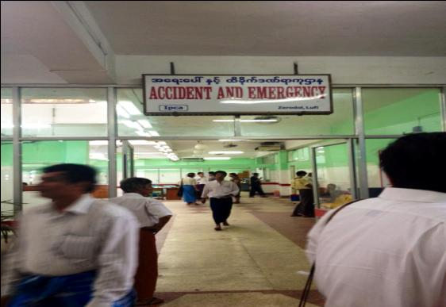
【圖六】General Hospital外觀 【圖七】General Hospital繁忙的急診室
三、心得
    - 緬甸對於緊急醫療雖然已經著手開始發展，並擁有多項相關教育課程。但是在經驗方面仍稍嫌不足，並且無專門固定的專業醫療人員負責，多由骨科醫師及其他科醫師兼任。
    - 到院前救護部分，目前由緬甸醫學會自行購入十四台救護車，負責仰光地區的到院前救護業務（圖八）。但是，人員缺乏相關訓練，而且沒有完善的管理系統。
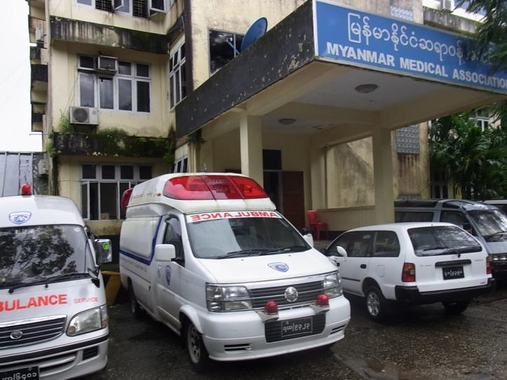
【圖八】仰光醫學會自行負責的救護車
    - 急診室的醫療業務缺乏資訊系統管理(例如：無檢傷系統...等等)，以及標準作業流程。因此較缺乏效率，也因此恐將無法因應大量傷病患。
    - 緬甸的外傷系統(Trauma System)仍流於醫師個人單打獨鬥的型態，缺乏外傷團隊(Trauma Team)共同照護的觀念。
四、建議事項
- 成大醫院持續與緬甸醫學會建立長期合作模式，透過經驗交流與分享，共同發展雙方醫療交流計畫。
- 以臺灣的緊急醫療以及健保系統與制度為主軸，邀請緬甸醫學會來台參觀及交流。期使將臺灣的經驗傳承至緬甸，協助其醫療水準進一步提升。
- 建議緬甸派員前來臺灣接受短期訓練。受訓對象為負責緊急醫療的相關人員，訓練期間為一個月到三個月，訓練內容為急診醫學相關教育訓練。
- 建議明年成大醫院持續派員前往緬甸舉辦國際會議或論壇，以更廣泛的層面（如愛滋病防治…等）來協助緬甸醫療提升。

